Kirina, l’imaginaire commun d’un monde en marche
Guy Duplat Publié le mercredi 30 janvier 2019 à 07h27 - Mis à jour le mercredi 30 janvier 2019 à 07h28
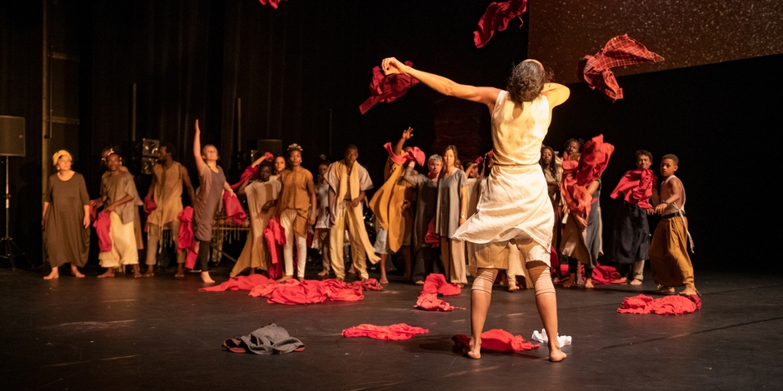
Scènes
Dans Kirina, le chorégraphe Coulibaly et la chanteuse Rokia Traoré convoquent les citoyens du monde.
Le public du Théâtre National a longuement ovationné mardi soir, les danseurs, chanteurs, musiciens et figurants de Kiruna, le « ballet » ou « opéra » contemporain du chorégraphe Serge Aimé Coulibaly et de la chanteuse malienne Rokia Traoré. L’énergie incessante du spectacle avait emporté les spectateurs.
Le décor est fait de grandes piles de toiles rouge et orange repliées en carrés, évoquant ces bagages des migrants éternels que nous sommes tous un jour. A l’arrière, marchent la quarantaine de figurants de tous âges et de toutes origines choisis parmi les Bruxellois.
Ils seront essentiels au spectacle car après leur défilé discret rappelant les flux de réfugiés en 2015, ils vont devenir les spectateurs puis les acteurs du spectacle. A un moment, ils s’avancent, regardent les danseurs dans leurs mouvements explosifs puis ils se mêlent à eux et Kirina trouve sa vraie dimension avec une cinquantaine de personnes sur scène courant, tournant, criant, agitant des foulards rouges pris sur les tas de toiles.
Alors, on sent qu’ils nous représentent nous-mêmes et sont un extension du public des spectateurs. Ils nous forcent à nous immerger dans les histoires millénaires racontées sur scène par les corps et la musique très belle de Rokia Traoré qui n’hésite pas à se mêler elle-même à ce flot humain.
Croiser les imaginaires
On est alors ému par la scène où une femme, une étrangère jouée par une danseuse blanche, est lapidée avec des foulards par la foule dense et déchaînée. Cette scène du rejet de l’Autre rappelle, sur la forme, celle du Sacre du printemps de Pina Bausch quand l’élue vouée au sacrifice, fait face à la foule.
Il y a aussi une scène de panique où tous- figurants et danseurs- sont emportés par un désordre comme nos sociétés de la peur en connaissent aujourd’hui.
Kirina est le nom de la bataille mythique qui créa au XIIIe siècle le royaume du Mali. Mais jamais cette bataille n’est directement évoquée et, si les saynètes dansées du spectacle y font référence, ce lien n’est ni clair, ni nécessaire pour le spectateur. On peut juste deviner que lorsque deux danseurs acrobates s’affrontent en duel, c’est cette bataille qu’ils reprennent.
C’est au départ de ce passé africain que Coulibaly puise son inspiration initiale dans un début de spectacle fou d’énergie mais plus décousu et presque ethnographique. C’est petit à petit qu’il montre les liens entre le passé et le présent, entre là-bas et chez nous, et qu’il parvient alors à relier l’imaginaire africain au nôtre pour créer un nouvel imaginaire commun, nécessaire à un monde globalisé où les migrations ne cesseront jamais de mêler les uns aux autres.

Kirina, au Théâtre National, Bruxelles, jusqu’au 2 février.
Guy Duplat

Source: https://www.lalibre.be/culture/scenes/kirina-l-imaginaire-commun-d-un-monde-en-marche-5c514396d8ad5878f04c7b47

